1解压所有需要的安装包和更新包到C:\was\software

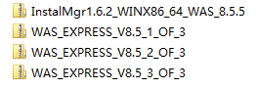



2运行安装程序



安装引导默认安装

3安装步骤

左上文件添加程序存储库

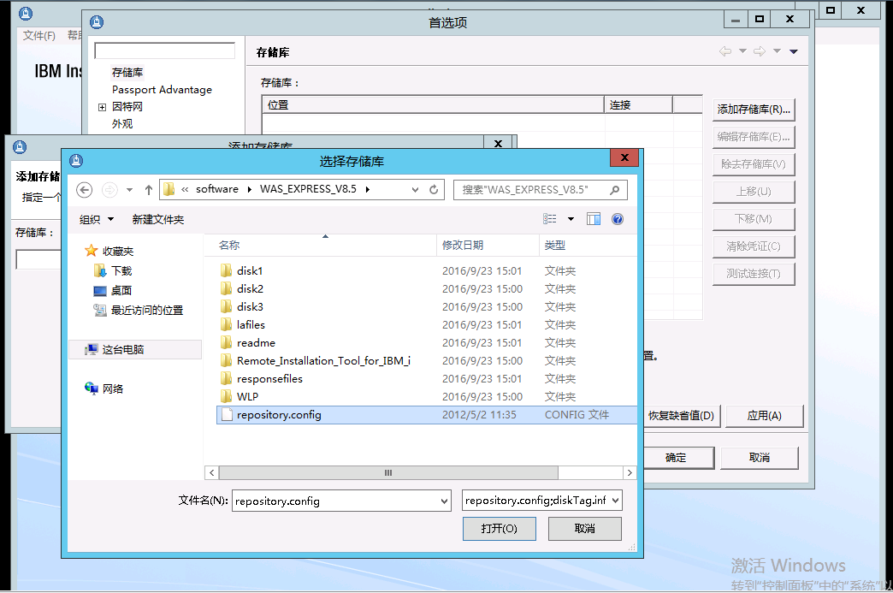

工作台点击安装8.5，默认引导安装，其中一个路径需要修改

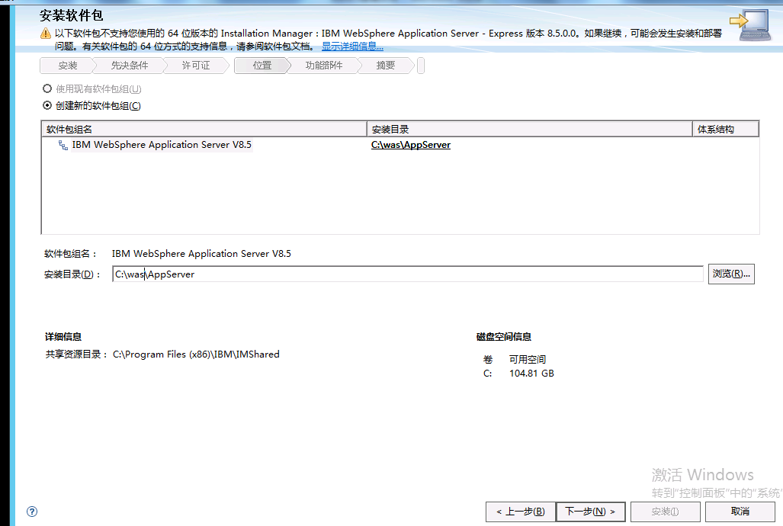

4更新补丁

左上添加存储库

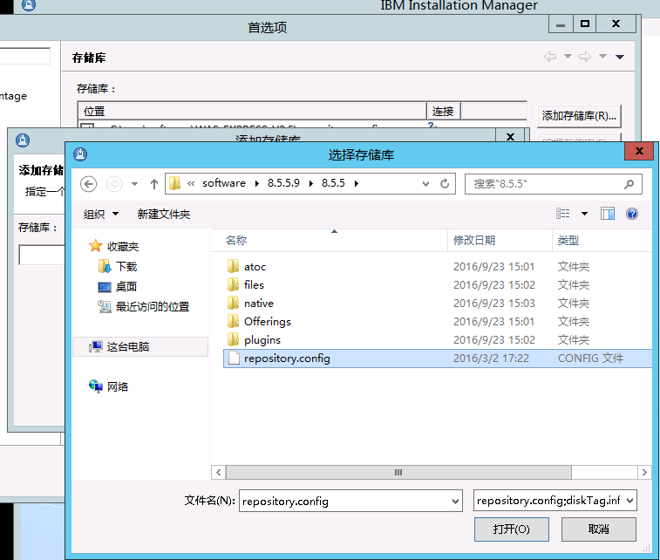

首选项取消搜索存储库

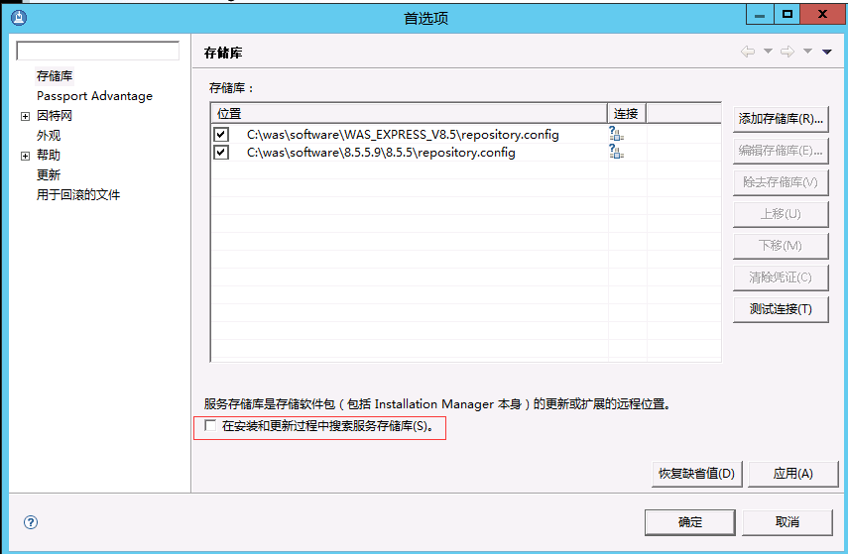

更新默认引导安装完成更新

Win2012创建概要文件

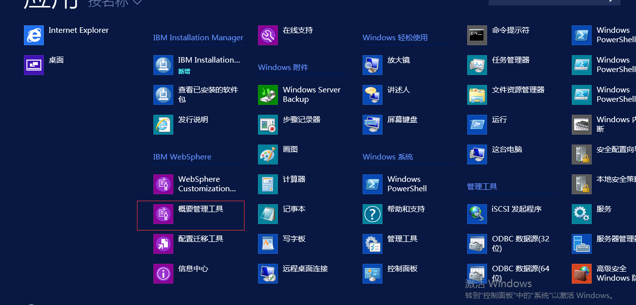创建appserver1

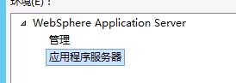

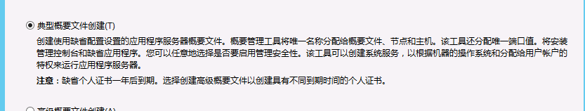

创建appserver2

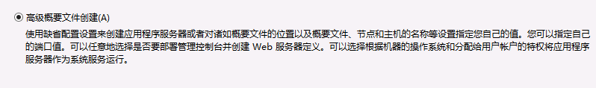

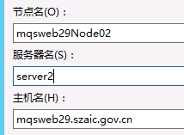

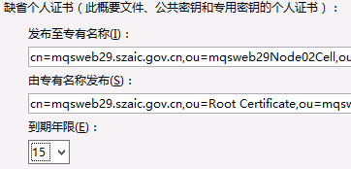

最后启动服务

